РЕФЕРАТ
на тему:
«Основная задача линейного программирования. Область допустимых значений»

Оглавление
Введение | 3
1. Основная задача линейного программирования | 4
2. Модель ОЗЛП в различных формах записи | 4
3. Область допустимых значений. | 5
Заключение. | 7
Список литературы. | 8

Введение
Основы линейного программирования были изложены Л. В. Канторович в 1939 году в работе «Математические методы организации и планирования производства», где были сформулированы новые экстремальные задачи с ограничениями, а также разработаны эффективные метод их решения.
Линейное программирование – это направленное математическое программирование являющееся разделом математики и изучающее методы решения экстремальных задач, которые характеризуются линейной зависимостью между переменными.
Линейное программирование применяется в экономике, в таких задачах как управление и планирование производства; в задачах определения оптимального размещения оборудования на производствах; в задачах определения оптимального плана перевозок груза; в задачах оптимального распределения кадров и т.д.

- Основная задача линейного программирования

Основная задача линейного программирования представляет собой ЗЛП с ограничениями-равенствами. ОЗЛП имеет следующую постановку.
Пусть есть ряд переменных х₁, х₂, ..., х_{n}.
Необходимо найти такие значения этих переменных, которые были бы неотрицательными и удовлетворяли системе линейных уравнений :
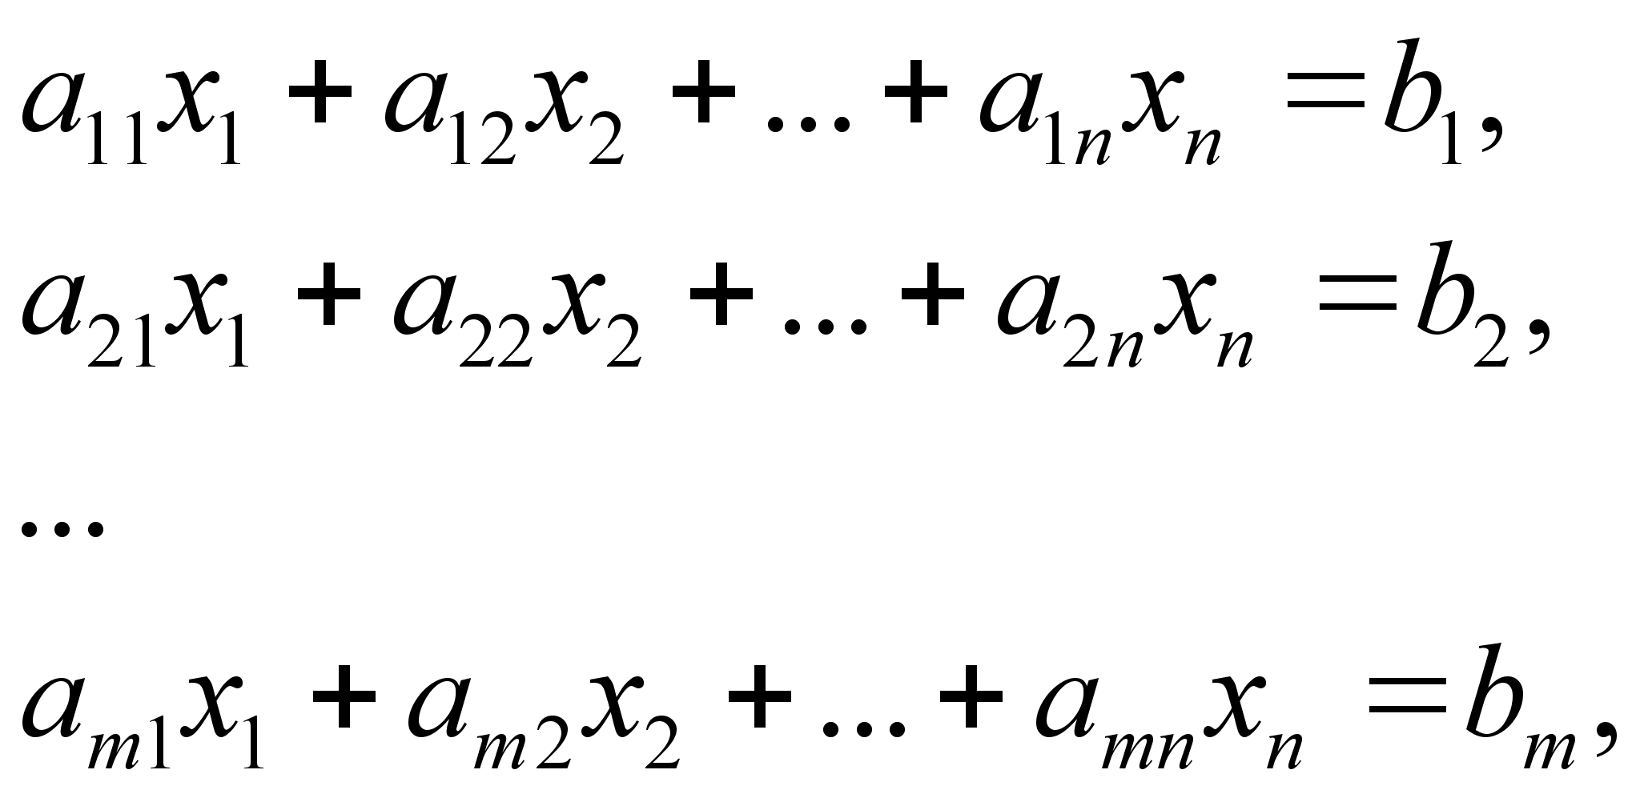
и, кроме того, линейная функция при этих значенияхх обращалась бы в минимум (максимум):
L = c₁х₁,+c₂х₂ + … +c_{n}х_{n}

- Модели основной задачи линейного программирования в различных формах записи

Развернутая форма записи модели.
Целевая функция описывает выход продукции в стоимостном выражении: L = c₁х₁,+c₂х₂ + … +c_{n}х_{n} → min (max).
Система основных ограничений – описывает с помощью математической зависимости тот факт, что расходы производственных ресурсов должны быть равны их наличию:
Условие неотрицательности переменных величин:
х₁, х₂, ..., х_{n} ≥ 0.
Структурная форма записи модели.
В такой форме модели даются в специализированной литературе. В этой форме записи отражается структура и тип ограничений, структура функции, какие переменные входят в функцию L и в ограничения.
i=1,…,m; x_{j} ≥ 0; j=1,…,n.
Замечание: одной формулой можно описать ограничения, имеющие одинаковую структуру и тип и включающие в себя одни и те же переменные.
Существуют также векторная, матричная и табличная формы записи модели.

- Область допустимых значений

Допустимым решением ОЗЛП является любая совокупность переменных х₁, х₂, ..., х_{n} ≥ 0, которая удовляетворяяет системе уравнений, указанных в п.1.
Оптимальным решением является такое решение, при котором линейная функция L(X) обращается экстремум.
ОЗЛП не обязательно имеет решение. В системе уравнения могут противоречить друг другу, могут не иметь решения, а могут иметь решения, вклячающие отрицательные значения. В таком случае основноая задача линейного программирования не имеет допустимых решений.
Также может быть ситуация, года допустимые решения существуют, но не существует оптимального. В этом случае функция L в области допустимых решений неограничена снизу.
Существование множества допустимых решений основной задачи линейного программирования определятся только уравнениями системы с помощью специального раздела математики - линейного алгебры. При этом при нахождении допустимых решений целевую линейную функцию L(X) не рассматривают.

Заключение
Таким образом, решение ОЗЛП имеет следующие свойства:
Во-первых, область допустимых решений (при условии её существования) всегда образует выпуклое множество – такое множество, которое обладает следующим свойством: если любые две точки принадлежат этому множеству, то ему же принадлежат и все точки отрезка, соединяющего исходные точки.
Во-вторых, оптимальное решение (при условие его существования) всегда достигается на границе области допустимых решений, а именно, в одной из вершин многогранника допустимых решений (в геометрическом способе решения). При этом допустимое решение, которое находится в вершине многогранника, называется опорным решением, а эта вершина — опорной точкой.
В-третьих, для отыскания оптимального плана-решения необходимо перебрать все опорные решения, отыскивая среди них то, в котором целевая функция достигает экстремума.

Список литературы

- Абрамов Л. М., Капустин В. Ф. Математическое программирование. — Учебное пособие. — Л.: ЛГУ, 1981. — 328 с.
- Акоф Р., Сасиени М. Основы исследования операций. — Пер. с англ. В. Я. Алтаева., под ред. И. А. Ушакова. — М.: Мир, 1971. — 551 с.
- Акулич И. Л. Глава 1. Задачи линейного программирования, Глава 2. Специальные задачи линейного программирования // Математическое программирование в примерах и задачах. — М.: Высшая школа, 1986. — 319 с.

